Chamical, La Rioja 17 de MARZO 2025

Sra Directora:

Prof. Anabella Mariel Brizuela.

S………………/………………………D

Quien suscribe Constanza Toledo Saravia DNI: 37.641.218 MAESTRA DE GRADO a cargo de CUARTO grado se dirige cordialmente a usted con el fin de hacer uso de la ley 9.911 articulo 10.4 RAZON PARTICULAR. Sin mas que agregar me despido cordialmente.

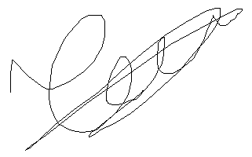

Constanza Malvina Toledo Saravia

37.641.218